佛山市工贸企业安全生产标准化
（小型及以上 三级）

自 评 报 告

企业名称（盖章）
行业 企业类别
自评得分 自评等级 三级（小型）£ 三级£
自评日期 年 月 日
是否在企业内部公示 | □是 | □否
是否申请定级 | □是 | □否
自评类型 | □初评 | □复评

佛山市应急管理局监制

目 录
- 申请企业情况表
- 企业主要负责人承诺书
- 佛山市工贸企业安全生产标准化自评报告审核意见表
- 安全生产标准化定级标准
- 自评得分汇总表
- 企业自评问题点扣分汇总及原因说明
- 企业自评过程中发现的问题及整改报告
- 企业工商营业执照复印件
- 申请延期企业的标准化证书复印件
- 企业工伤保险缴费名单（具有社保局盖章）
- 企业工厂平面布置图、生产工艺流程图和主要原辅料材料清单
- 企业重要设备设施安全操作规程文件及重要设备设施清单
- 企业安全生产责任制文件、安全生产规章制度
- 企业使用危险化学品数量及风险控制措施台账（没有涉及请说明原因）
- 企业重大危险源报备资料（或无重大危险源声明）
- 企业重要风险点及管控明细清单（风险管控清单、安全风险分布四色图、岗位风险比较图、岗位安全风险告知卡、企业的整体风险公告栏）
- 企业主要负责人、安全生产管理人员的证明文件、证书复印件（规模以上企业提供主要负责人、安全生产管理机构或专职安全生产管理人员；小型企业提供主要负责人、安全生产管理人员）
- 企业特种作业人员、特种设备操作人员资格证书复印件、特种设备定期检测报告复印件（有则提供，无则声明，且在有效期内）
- 企业部分新进员工三级教育培训的档案资料（含培训人员签到表、2张培训现场彩印照片、三级教育培训卡及考核等资料）；复评企业提交近半年内开展的从业人员安全培训档案资料及抽取三分之一的三级教育培训档案资料附在自评报告
- 顺安码系统上报隐患的企业基本信息栏网页截图
21.企业重要设备设施、场所安全警示标志照片（3张以上、彩印），企业生产经营场所不同方位全景照片（2张以上、彩印）
22.事故应急救援预案（或现场处置方案）的论证报告或备案表；并按照应急救援预案开展应急救援演练的方案和演练全景照片（2张以上、彩印）

基本情况
企业名称
住所
类型 |  | □国有 □集体 □民营 □私营 □合资 □独资 □其它
安全管理机构
法定代表人 |  |  |  |  | 电 话
联 系 人 |  |  |  |  | 电 话
如果企业是某企业集团的成员单位，请注明企业集团名称：
企业规模 |  | □一般 □小型 □微型
风险分类(可多选) |  | □金属冶炼 □工业煤气 □涉氨制冷 □有限空间作业  □粉尘涉爆 □大量使用有机溶剂 □存在人员密集工作场所  □无上述任何情形
中介帮扶机构参与情况
中介帮扶机构 |  | （盖章）
帮扶本企业工程师姓名
帮扶本企业工程师电话
企业安全生产标准化自评小组成员
自评小组组成 | 姓 名 |  | 所在部门 |  |  | 职称/职务 | 电话 |  | 签 名
组 长
成 员
备注：1.以上表格各项内容须详细填写；
2.凡聘请中介机构参与帮扶自评的企业必须要求中介帮扶机构盖章；
3.企业自评小组成员按照《办法》的规定人数填写；中介参与帮扶的，须填写中介机构帮扶人员信息。

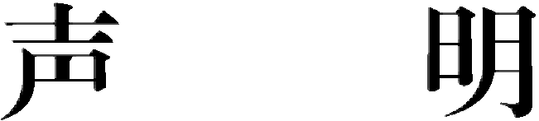

按照国家对规模以上和规模以下企业的划分要求，我单位员工总数
人，上一年年产值或销售总额 万元，经对照标准为
（□一般 □小型 □微型）企业。特此声明，由此造成的一切后果由本单位负责。

（备注：从业人员 100 人以上或营业收入 2000 万元以上的为一般企业；从
业人员 20 人以上 100 人以下，或营业收入 300 万元以上 2000 万元以下的为小型
企业；从业人员 20 人以下或营业收入 300 万元以下的为微型企业。同时符合多个标准的，就高不就低。）

企业主要负责人（法人）签名：
年 月 日
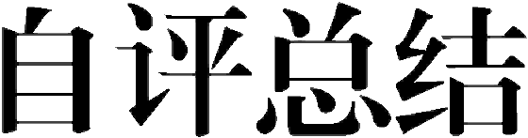
- 企业概况。
- 企业生产安全事故情况（本自评年度内）。
- 企业安全生产标准化工作取得成效。
- 自评打分表（得分情况、扣分项目）及整改完成情况。
- 企业主要负责人承诺书（申请定级的企业提交）。

企业主要负责人承诺书

  - 依法应当具备的证照齐全有效；
  - 依法设置安全生产管理机构或者配备专职、兼职安全生产管理人员；
  - 主要负责人、安全生产管理人员、特种作业人员经培训考核合格后任职；
  - 申请评审之日的前 1 年内，无生产安全死亡事故；
  - 未发生造成重大社会不良影响的事件；
  - 未被列入安全生产失信惩戒名单；
  - 前次申请定级被告知未通过之日起满 1 年；
  - 被撤销标准化等级之日起满 1 年；
  - 无《工贸企业重大事故隐患判定标准（2023版）》（中华人民共和国应急管理部令 第10号）明确的重大事故隐患。

如本司违反以上承诺，愿意接受应急管理部门按有关规定进行处理。

承诺单位（盖章） ：

主要负责人签字：

年 月 日

佛山市工贸企业安全生产标准化自评报告审核意见表
企业名称 |  | 联系人及电话
申请等级 |  | 申请类型（初评/ 复评）
企业地址 |  | 联系人及电话
自评等级（分数）
定级组织单位 | 佛山市顺德区安全生产协会 | 联系人及电话 | 翁小姐 0757 22383335-863
我单位标准化自评采用标准的名称：

企业盖章：
年 月 日
镇（街）应急管理部门资料符合性审查意见：

经办人签字：

年 月 日
镇（街）应急管理部门意见：

同意上报区应急管理部门开展评审。

（盖章）

年 月 日

